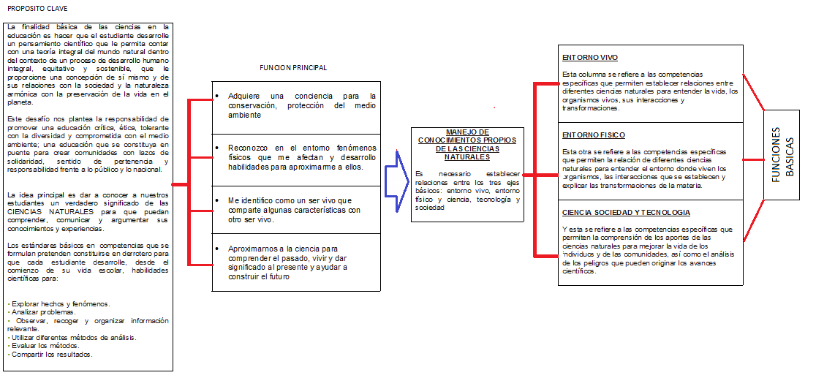

FUNCIONES BASICAS
ENTORNO VIVO

1 a 3

Establezco relaciones entre las funciones de los cinco sentidos.
Describo características de seres vivos y objetos inertes, establezco semejanzas y diferencias entre ellos y los clasifico.
Observo y describo cambios en mi desarrollo y en el de otros seres vivos.
Describo y verifico ciclos de vida de seres vivos.
Identifico y describo la flora, la fauna, el agua y el suelo de mi entorno y las adaptaciones de los seres vivos al ambiente.

4 a 5

Explico la importancia de la célula como unidad básica de los seres vivos además de sus niveles de organización celular.
Represento los diversos sistemas de órganos del ser humano y explico su función.
Clasifico seres vivos en diversos grupos taxonómicos (plantas, animales, microorganismos…).
Indago acerca del tipo de fuerza (compresión, tensión o torsión) que puede fracturar diferentes tipos de huesos.
Investigo y describo diversos tipos de neuronas, las comparo entre sí y con circuitos eléctricos.
Analizo el ecosistema que me rodea y lo comparo con otros además de las adaptaciones de los seres vivos teniendo en cuenta las características de los ecosistemas en que viven.
Explico la dinámica de un ecosistema teniendo en cuenta las necesidades de energía y nutrientes de los seres vivos (cadena alimentaria).
Identifico fenómenos de camuflaje en el entorno y los relaciono con las necesidades de los seres vivos.

6 a 7

Explico la estructura de la célula y las funciones básicas de sus componentes.
Verifico y explico los procesos de ósmosis y difusión y clasifico membranas de los seres vivos de acuerdo con su permeabilidad frente a diversas sustancias.
Clasifico organismos en grupos taxonómicos de acuerdo con las características de sus células, además sistemas de división celular.
Explico las funciones de los seres vivos a partir de las relaciones entre diferentes sistemas de órganos.
Comparo mecanismos de obtención de energía en los seres vivos.
Reconozco en diversos grupos taxonómicos la presencia de las mismas moléculas orgánicas además del origen del universo y de la vida a partir de varias teorías.
Caracterizo ecosistemas y analizo el equilibrio dinámico entre sus poblaciones teniendo en cuenta su diversidad biológica.
Establezco las adaptaciones de algunos seres vivos en ecosistemas de Colombia.
Formulo hipótesis sobre las causas de extinción de un grupo taxonómico.
Justifico la importancia del agua en el sostenimiento de la vida.
Describo y relaciono los ciclos del agua, de algunos elementos y de la energía en los ecosistemas.

8 a 9

Reconozco la importancia del modelo de la doble hélice para la explicación del almacenamiento y transmisión del material hereditario.
Establezco relaciones entre los genes, las proteínas y las funciones celulares.
Justifico la importancia de la reproducción sexual en el mantenimiento de la variabilidad, además la relación entre el ciclo menstrual y la reproducción humana.
Analizo las consecuencias del control de la natalidad en las poblaciones.
Comparo sistemas de órganos de diferentes grupos taxonómicos.
Explico la importancia de las hormonas en la regulación de las funciones en el ser humano.
Comparo y explico los sistemas de defensa y ataque de algunos animales y plantas en el aspecto morfológico y fisiológico.
Comparo diferentes teorías sobre el origen de las especies.

10 a 11

Explico la relación entre el ADN, el ambiente y la diversidad de los seres vivos.
Establezco relaciones entre mutación, selección natural y herencia.
Comparo casos en especies actuales que ilustren diferentes acciones de la selección natural.
Explico las relaciones entre materia y energía en las cadenas alimentarias.
Argumento la importancia de la fotosíntesis como un proceso de conversión de energía necesaria para organismos aerobios.
Busco ejemplos de principios termodinámicos en algunos ecosistemas.
Identifico y explico ejemplos del modelo de mecánica de fluidos en los seres vivos.
Explico el funcionamiento de neuronas a partir de modelos químicos y eléctricos.
Relaciono los ciclos del agua y de los elementos con la energía de los ecosistemas.
Explico diversos tipos de relaciones entre especies en los ecosistemas.
Establezco relaciones entre individuo, población, comunidad y ecosistema.
Explico y comparo algunas adaptaciones de seres vivos en ecosistemas del mundo y de Colombia.

ENTORNO FISICO

1 a 3

Describo y clasifico objetos según características que percibo con los cinco sentidos.
Propongo y verifico diversas formas de medir sólidos y líquidos, y las relaciones entre magnitudes y unidades de medida apropiadas.
Identifico diferentes estados físicos de la materia (el agua, por ejemplo) y verifico causas para cambios de estado.
Identifico y comparo fuentes de luz, calor y sonido y su efecto sobre diferentes seres vivos.
Clasifico luces según color, intensidad y fuente y los sonidos según tono, volumen y fuente.
Propongo experiencias para comprobar la propagación de la luz y del sonido.
Registro el movimiento del Sol, la Luna y las estrellas en el cielo, en un periodo de tiempo.

4 a 5

Verifico la posibilidad de mezclar diversos líquidos, sólidos y gases y los diferentes métodos de separación de las mismas.
Establezco relaciones entre objetos que tienen masas iguales y volúmenes diferentes o viceversa y su posibilidad de flotar.
Comparo movimientos y desplazamientos de seres vivos y objetos.
Describo fuerzas en máquinas simples.
Describo los principales elementos del sistema solar y establezco relaciones de tamaño, movimiento y posición.
Comparo el peso y la masa de un objeto en diferentes puntos del sistema solar.
Relaciono el movimiento de traslación con los cambios climáticos.
Establezco relaciones entre mareas, corrientes marinas, movimiento de placas tectónicas, formas del paisaje y relieve, y las fuerzas que los generan.

6 a 7

Clasifico y verifico las propiedades de la materia.
Describo el desarrollo de modelos que explican la estructura de la materia, además clasifico materiales en sustancias puras o mezclas.
Verifico diferentes métodos de separación de mezclas.
Explico el desarrollo de modelos de organización de los elementos químicos y utilizo la tabla periódica como herramienta para predecir procesos químicos.
Relaciono energía y movimiento.
Explico el modelo planetario desde las fuerzas gravitacionales.
Explico las consecuencias del movimiento de las placas tectónicas sobre la corteza de la Tierra.

8 a 9

Comparo sólidos, líquidos y gases teniendo en cuenta el movimiento de sus moléculas y las fuerzas electroestáticas.
Verifico las diferencias entre cambios químicos y mezclas.
Establezco relaciones cuantitativas entre los componentes de una solución.
Comparo los modelos que sustentan la definición ácido-base.
Comparo los modelos que explican el comportamiento de gases ideales y reales.
Establezco relaciones entre frecuencia, amplitud, velocidad de propagación y longitud de onda en diversos tipos de ondas mecánicas.
Reconozco y diferencio modelos para explicar la naturaleza y el comportamiento de la luz.

10 a 11

PROCESOS QUIMICOS

Explico la estructura de los átomos a partir de diferentes teorías y los enlaces que realiza.
Identifico cambios químicos en diferentes modelos, la vida cotidiana y en el ambiente.
Uso la tabla periódica para determinar propiedades físicas y químicas de los elementos.

Realizo cálculos cuantitativos en cambios químicos.
Identifico condiciones para controlar la velocidad de cambios químicos.
Caracterizo cambios químicos en condiciones de equilibrio.
Relaciono la estructura del carbono con la formación de moléculas orgánicas.
Relaciono grupos funcionales con las propiedades físicas y químicas de las sustancias.
Explico algunos cambios químicos que ocurren en el ser humano.

PROCESOS FÍSICOS

Establezco relaciones entre las diferentes fuerzas que actúan sobre los cuerpos en reposo o en movimiento rectilíneo uniforme y establezco condiciones para conservar la energía mecánica.
Modelo matemáticamente el movimiento de objetos cotidianos a partir de las fuerzas que actúan sobre ellos.
Explico la transformación de energía mecánica en energía térmica.
Establezco relaciones entre estabilidad y centro de masa de un objeto.
Establezco relaciones entre la conservación del momento lineal y el impulso en sistemas de objetos.
Explico el comportamiento de fluidos en movimiento y en reposo.
Relaciono masa, distancia y fuerza de atracción gravitacional entre objetos.
Establezco relaciones entre el modelo del campo gravitacional y la ley de gravitación universal.
Establezco relaciones entre fuerzas macroscópicas y fuerzas electrostáticas.
Establezco relaciones entre campo gravitacional y electrostático y entre campo eléctrico y magnético.
Relaciono voltaje y corriente con los diferentes elementos de un circuito eléctrico complejo y para todo el sistema.

CIENCIA SOCIEDAD Y TECNOLOGÍA

1 a 3

Clasifico y comparo objetos según sus usos.
Diferencio objetos naturales de objetos creados por el ser humano.
Identifico objetos que emitan luz o sonido.
Identifico circuitos eléctricos en mi entorno.
Analizo la utilidad de algunos aparatos eléctricos a mi alrededor.
Identifico aparatos que utilizamos hoy y que no se utilizaban en épocas pasadas.
Asocio el clima con la forma de vida de diferentes comunidades.
Identifico necesidades de cuidado de mi cuerpo y el de otras personas.

4 a 5

Identifico máquinas simples en objetos cotidianos y describo su utilidad.
Analizo características ambientales de mi entorno y peligros que lo amenazan.
Establezco relaciones entre el efecto invernadero, la lluvia ácida y el debilitamiento de la capa de ozono con la contaminación atmosférica.
Identifico y describo aparatos que generan energía luminosa, térmica y mecánica.
Identifico y establezco las aplicaciones de los circuitos eléctricos en el desarrollo tecnológico.
Establezco relaciones entre microorganismos y salud.
Reconozco los efectos nocivos del exceso en el consumo de cafeína, tabaco, drogas y licores.
Establezco relaciones entre deporte y salud física y mental.

6 a 7

Identifico recursos renovables y no renovables y los peligros a los que están expuestos debido al desarrollo de los grupos humanos.
Justifico la importancia del recurso hídrico en el surgimiento y desarrollo de comunidades humanas.
Analizo las implicaciones y responsabilidades de la sexualidad y la reproducción para el individuo y para su comunidad.
Reconozco los efectos nocivos del exceso en el consumo de cafeína, tabaco, drogas y licores.
Establezco relaciones entre deporte y salud física y mental.
Indago sobre los adelantos científicos y tecnológicos que han hecho posible la exploración del universo.
Indago sobre un avance tecnológico en medicina y explico el uso de las ciencias naturales en su desarrollo.

8 a 9

Identifico la utilidad del ADN como herramienta de análisis genético y su manipulación.
Establezco la importancia de mantener la biodiversidad para estimular el desarrollo del país.
Identifico aplicaciones de los diferentes modelos de la luz.
Describo factores culturales y tecnológicos que inciden en la sexualidad y reproducción humanas.
Identifico y explico medidas de prevención del embarazo y de las enfermedades de transmisión sexual.
Reconozco los efectos nocivos del exceso en el consumo de cafeína, tabaco, drogas y licores.
Establezco relaciones entre el deporte y la salud física y mental.

10 a 11

Analizo el desarrollo de los componentes de los circuitos eléctricos y su impacto en la vida diaria.
Analizo el potencial de los recursos naturales en la obtención de energía para diferentes usos.
Establezco relaciones entre el deporte y la salud física y mental.
Reconozco los efectos nocivos del exceso en el consumo de cafeína, tabaco, drogas y licores.
Verifico la utilidad de microorganismos en la industria alimenticia.
Describo factores culturales y tecnológicos que inciden en la sexualidad y la reproducción humanas.
Identifico tecnologías desarrolladas en Colombia.

